TEMA PENTRU ACASA 16.12.2022

1) Verificam daca produsul introdus se regaseste in receptie (a fost in genere vreo data introdus) si daca se regaseste concret pe check-ul nostru actual:

a) daca a nu fost introdus in receptie si pe check-ul nostru, il introducem

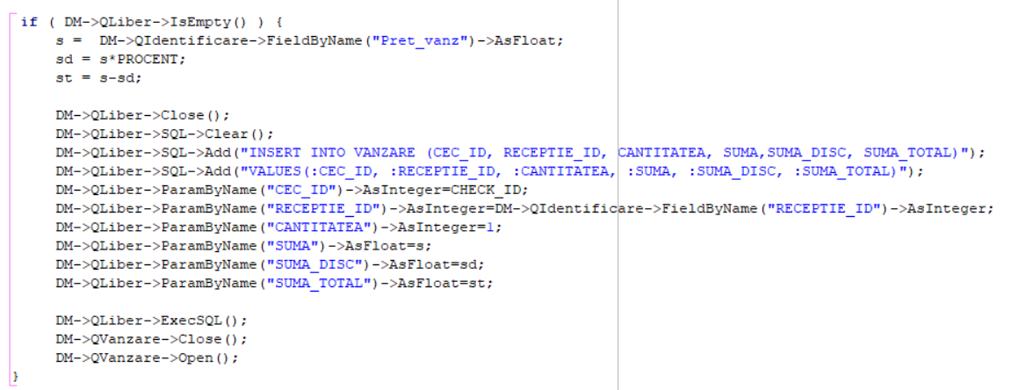

b) daca el deja exista, pur si simplu ii dam update

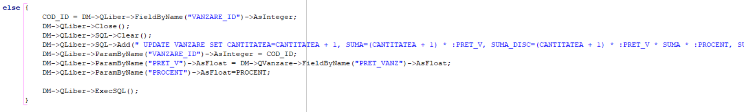

*la set cantitatea e o formula lunga care nu incape pe poza:

CANTITATEA=CANTITATEA + 1, SUMA=(CANTITATEA + 1) * :PRET_V, SUMA_DISC=(CANTITATEA + 1) * :PRET_V * SUMA * :PROCENT, SUMA_TOTAL= (CANTITATEA + 1) * :PRET_V - ((CANTITATEA + 1)* :PRET_V * :PROCENT) WHERE VANZARE_ID=:VANZARE_ID")

